# 直接從 MBox Viewer 轉寄郵件

## 概述

使用者可以直接從 MBox Viewer 轉送單封或選取的郵件群組。 MBox Viewer 連線到預先設定的 SMTP（簡單郵件傳輸協定）伺服器之一來轉送郵件。郵件可以透過 Gmail、Yahoo、Outlook Live 郵件服務或使用者設定的郵件服務轉送。

MBox Viewer 依賴一個獨立的進程 ForwardEmlFile.exe 來連接到 SMTP 伺服器並使用 TLS 加密通訊傳送電子郵件。 MBox Viewer 連結了一個經過驗證的免費 MailKit 軟體庫，以便與 SMTP 伺服器通訊。請注意，由於 SMTP 伺服器只能傳送數據，因此 ForwardEmlFile.exe 無法存取使用者郵件帳戶資料。

請注意，所有郵件服務都會對發送郵件的速率、大小和其他因素施加限制，請參閱第1.3章。對於一般使用者來說，Gmail 似乎比 Yahoo 或 Outlook 提供更好、更可預測的服務。然而，Yahoo 支援的最大郵件大小為**39MB ，而**Outlook為**35MB** ， Gmail 為**25MB 。**

**請注意，即使 Yahoo 可以發送 39MB 的大郵件，Outlook 也可能忽略大於 35MB 的郵件。轉寄重要郵件時，最好先徵求收件者的確認。**

## 使用者帳戶和密碼

郵件服務提供者通常要求第三方應用程式遵循特殊的身份驗證要求才能存取他們的服務，在本例中即 SMTP 伺服器。

如果您出於某種原因不想更改主郵件帳戶，您可以隨時在另一個郵件服務上建立其他郵件帳戶，以便能夠直接從 MBox Viewer 轉發電子郵件。

**注意（2024）** ：*在 2024 年的測試中，我們發現 Outlook 郵件轉送功能暫時無法使用。微軟放棄了基本的使用者驗證方法（使用者名稱和密碼），並為 SMTP 服務引入了更複雜的使用者身份驗證。*

**註(2024)** ：*在2024年的測試中發現，透過Yahoo轉寄郵件非常慢。透過Gmail轉寄郵件很快，比透過Yahoo轉寄郵件快得多。*

### 雅虎郵件服務

為了讓第三方 SMTP 用戶端應用程式（如 ForwardEmlFile.exe）存取 Yahoo SMTP 伺服器，使用者必須先登入 Yahoo 郵件帳戶並產生一次性應用程式密碼，該密碼稍後可用於向 SMTP 伺服器驗證 ForwardEmlFile 應用程式。

應用密碼是一串由 16 位元隨機字元組成的長字串。使用應用程式密碼非常安全，因為駭客幾乎無法透過暴力破解破解。

選擇以下鏈接，點擊“生成應用密碼”旁邊的 + 號，然後按照所有步驟為名為**ForwardEmlFile的應用程式生成全域唯一密碼**。您需要應用密碼和 Yahoo 郵件使用者名稱才能與 Yahoo SMTP 伺服器通訊。

<https://my.help.yahoo.com/kb/account/generate-third-party-passwords-sln15241.html>

### Gmail郵件服務

第三方 SMTP 用戶端應用程式（例如**ForwardEmlFile.exe）**可以連接到 Gmail SMTP 伺服器，並使用 1) Gmail 使用者名稱和 Gmail 使用者密碼，或 2) Gmail 使用者名稱和 Gmail 應用程式密碼進行身份驗證。

**注意（2022 年 11 月）。 Gmail不再支援透過使用者名稱和密碼進行身份驗證。**

#### Gmail 用戶未啟用兩步驟驗證來註冊 Gmail

為了使用 Gmail 使用者名稱和 Gmail 使用者密碼，使用者必須登入 Gmail 帳戶並啟用「安全性較低的應用程式存取」選項，請參閱連結：

<https://myaccount.google.com/lesssecureapps?pli=1>

如果您擔心此更改，您可以在轉發電子郵件後停用「安全性較低的應用程式存取」選項。

**注意（2024）** ： *Gmail 不再支援「安全性較低的應用程式存取」選項*

#### Gmail 用戶確實啟用了兩步驟驗證來註冊 Gmail

使用者必須登入 Google 帳戶並產生 Gmail 帳戶的應用程式密碼。應用密碼是一串由 16 個隨機字元組成的長字串。使用應用程式密碼非常安全，因為駭客幾乎無法透過暴力破解破解它。

使用以下連結獲取一般資訊：

[使用應用程式密碼登入](https://support.google.com/accounts/answer/185833?hl=en)

或上網搜尋“使用應用程式密碼登入”

使用以下連結產生應用程式密碼：

[建立和管理你的應用程式密碼](https://myaccount.google.com/apppasswords)

登入並輸入“mboxview”作為應用程式名稱以產生應用程式密碼。

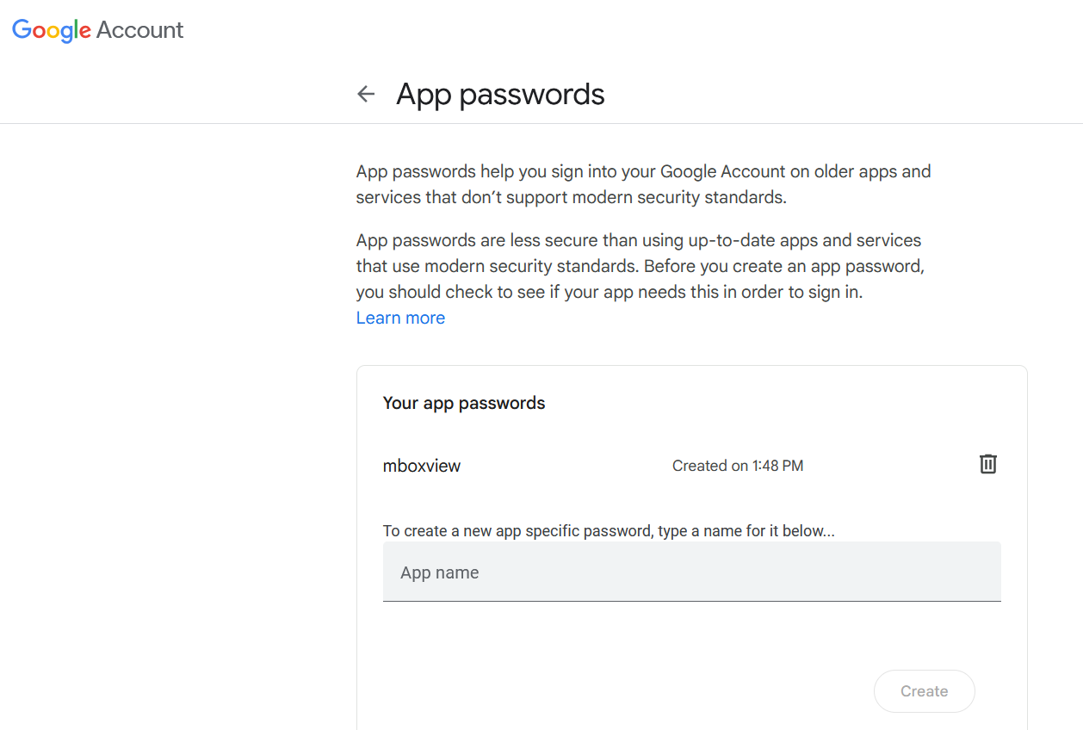

### Outlook Live 郵件服務

注意：*除非另行通知，否則不支援透過 Outlook 轉送。*

測試使用 Outlook Live 免費郵件帳號進行。微軟也在 Office 365 和 Microsoft 365 方案下提供付費的高級 Outlook 郵件服務。這些計劃的發送限額更高，但尚未進行評估。

如果使用者啟用了兩步驟驗證，則需要產生應用程式密碼才能正確驗證身份，請參閱1.2.3.2章節。應用密碼是一串由 16 位元隨機字元組成的長字串。使用應用程式密碼非常安全，因為駭客幾乎無法透過暴力破解破解它。

如果使用者未啟用兩步驟驗證，則無需變更 Outlook Live 帳戶的任何安全設定即可透過 Outlook SMTP 伺服器傳送郵件。

建立使用者名稱和密碼來存取 Outlook SMTP 並不十分清楚，而且設定起來可能會令人困惑。

#### 建立 Outlook 帳戶、使用者名稱和密碼

我建議按照以下步驟建立有效的使用者名稱和密碼。更多信息，請查看以下鏈接。

[您需要了解的有關 Microsoft 帳戶的一切 | Windows 社區](https://community.windows.com/en-us/stories/everything-you-need-to-know-about-microsoft-accounts)

就我而言，我已經擁有 Microsoft 和 Outlook 帳戶，但必須執行額外的設定。

##### 您沒有 Microsoft 帳戶（稱為 MSA），也沒有 Outlook Live 帳戶

使用以下連結建立 Microsoft 帳戶頁面：

<https://account.microsoft.com/account>

選擇“登入”，然後選擇“建立一個！”，然後選擇“取得新電子郵件地址”並建立您的新 MyName@outlook.com 電子郵件地址。

以下連結有更多詳細資訊。

<https://support.microsoft.com/en-us/account-billing/how-to-create-a-new-microsoft-account-a84675c3-3e9e-17cf-2911-3d56b15c0aaf>

使用新的 Outlook 使用者名稱和密碼開啟 SMTP 伺服器設定對話方塊並設定使用者名稱和密碼。試著轉發一封郵件，檢查是否一切正常。

##### 您已擁有 Microsoft 帳戶和 Outlook Live 帳戶

這是我遇到的情況。郵件轉發功能一直無法正常使用，直到我按照以下連結中的說明建立了郵件別名，並將其設定為主別名：

<https://support.microsoft.com/en-us/office/add-or-remove-an-email-alias-in-outlook-com-459b1989-356d-40fa-a689-8f285b13f1f2>

由於某種原因，Outlook 帳戶使用者名稱和密碼對我來說不起作用，但 Microsoft 帳戶使用者名稱和密碼卻起作用。

#### ***為*Outlook產生應用密碼**

使用者必須登入 Outlook 帳戶，啟用兩步驟驗證並產生 Outlook 帳戶的應用密碼。請點擊以下連結以產生應用程式密碼：

<https://support.microsoft.com/en-us/account-billing/using-app-passwords-with-apps-that-don-t-support-two-step-verification-5896ed9b-4263-e681-128a-a6f2979a7944>

## 郵件發送和大小限制

以上限制僅供參考，郵件服務提供者可能隨時更改，恕不另行通知。對於一般使用者來說，Gmail 似乎比 Yahoo 或 Outlook 提供更好、更可預測的服務。不過，Yahoo 支援最大39MB**的郵件，而**Outlook為**35MB** ， Gmail 為**25MB 。**

用戶主要負責遵守發送限制。 MBox Viewer 將限制發送速率為每分鐘 30 封郵件。

### Gmail郵件服務

Gmail 可能會因各種原因拒絕發送郵件。如果使用者超出各種限制，其帳戶可能會被鎖定長達 24 小時。使用者可以手動操作恢復存取權限。

普通用戶每天最多可以發送 500 封郵件。

如果郵件發送速度太快或發送給太多收件人，則可能會被拒絕。

接受最大**25MB的郵件。**

### 雅虎郵件服務

雅虎可能會因各種原因拒絕發送郵件。如果使用者超出各種限制，其帳戶可能會被鎖定長達 24 小時。使用者可以手動操作恢復存取權限。

Yahoo 並未透露發送和大小限制。

接受最大**39MB的郵件。**

### Outlook 郵件服務

Outlook 可能會因多種原因（包括懷疑垃圾郵件）拒絕傳送郵件。如果使用者超出各種限制，其帳戶可能會被鎖定長達 24 小時。使用者可以手動操作恢復存取權限。

最大**35MB的郵件**。如果您嘗試發送更大的郵件，系統會顯示發送成功。但是，Outlook 會將拒絕郵件傳送到您的 Outlook 帳戶。

其他發送限制尚不清楚。

## SMTP 伺服器配置

選擇「檔案 → SMTP 郵件伺服器設定」開啟設定對話框。選擇列出的郵件服務之一，輸入使用者帳戶和密碼，然後點擊「儲存」按鈕儲存變更。

當您選擇「關閉」按鈕時，將為 C:\Users\%USERNAME%\AppData\Local\MBoxViewer\MailService 中選定的服務建立 SMTP.ini 文件，並由 ForwardEmlFile.exe 使用來支援電子郵件轉送。

「取消」按鈕用於清除對話方塊中未儲存的變更。如果您切換到其他郵件服務，對話方塊中未儲存的變更將會遺失。

當您退出 MBox Viewer 時，出於安全原因，使用者密碼不會保存在系統中，必須重新輸入才能再次轉發任何郵件。

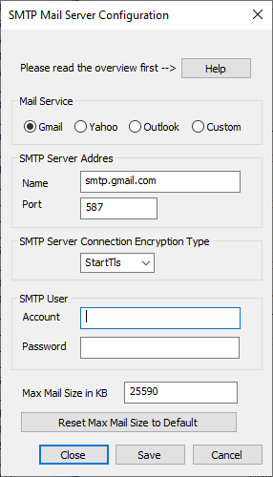

### SMTP 伺服器預設設定

|  |  |  |  |
| --- | --- | --- | --- |
| SMTP 伺服器位址 | smtp.gmail.com | smtp.mail.yahoo.com | smtp-mail.outlook.com |
| SMTP 伺服器連接埠 | 587 | 587 | 587 |
| SMTP 安全 | 啟動Tls | 啟動Tls | 啟動Tls |

## 轉寄郵件

MBox 檢視器支援轉寄單封或多封電子郵件。

**請注意，使用者只能在自訂 SMTP 設定選項中指定寄件者位址。**

### 轉寄單封電子郵件

右鍵點選任意郵件，選擇「轉寄郵件」選項，即可開啟對話框，用於轉送所選郵件。如有需要，可手動調整對話框大小。

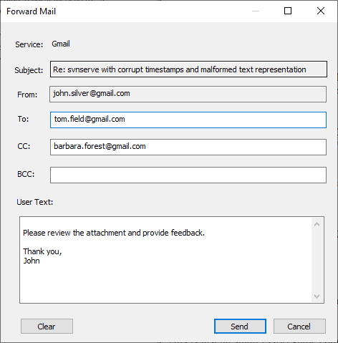

非空的「收件者」欄位為必填項。其他字段為可選字段。開啟對話方塊時，「收件者」、「副本」、「密送」和「使用者文字」欄位將顯示上一個對話方塊中設定的值。您可以點擊「清除」按鈕清除這些欄位。

確保所有地址正確有效至關重要。如果任何地址無效，郵件服務將會傳送拒絕郵件至對應使用者的郵件帳號。 MBox Viewer 無權存取使用者的郵件帳號。

### 轉寄選定的電子郵件列表

使用者可以選擇多封電子郵件，然後右鍵單擊任意選定的電子郵件並選擇「轉寄郵件」選項以開啟對話方塊來轉送選定的電子郵件。

為了避免使用者帳戶被暫停，如果使用者嘗試轉發一批大於 100 封的電子郵件，則會發出警告。當任何選擇的要轉寄的郵件大於支援的最大大小時，也會發出警告。

## 錯誤報告

如果郵件轉送失敗，MBox Viewer 將建立具有相關錯誤文字的訊息方塊。